Приложение №2
к Договору безвозмездного оказания услуг
от «___» _______________ 2025 г. № ____
Сведения о поступивших в приют для животных
животных без владельцев и животных, от права собственности на которых владельцы отказались,
в информационно-телекоммуникационной сети «Интернет»

Фото | Дата отлова | Населенный пункт и адрес отлова | Вид,  пол,  порода | Прибли-зительный возраст | Окрас, характерис-тика волосяного покрова | Наличие ошейника (шлейки), одежды, клетки, переноски, иного транспор-тировоч-ного устройства | Особые отметины и приметы | Наличие / отсутст-вие стерили-зации / кастра-ции | Физическое состояние животного, особенности походки, передвижения, в том числе вследствие травм | Присвоенный идентификационный номер при маркировании  и чипировании | Дата и причина выбытия животного из приюта
1 | 2 | 3 | 4 | 5 | 6 | 7 | 8 | 9 | 10 | 11 | 12
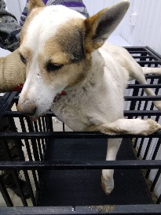 | 10.11.2025г. | Копейский ГО, Республиканская 14 | Собака,  кобель,  б\п | 4г | белый | Нет | Вес 17 кг; высота в холке 35 см | Нет | Удовлетворительное | Бирка №RU1а938b155  Чип 643009790283630  Дело №507  Карточка учета № 1
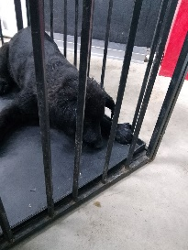 | 10.11.2025г. | Копейский ГО, Жданова 35Б | Собака,  сука,  б\п | 6м | черный | Нет | Вес 10 кг; высота в холке 27 см | Нет | Удовлетворительное | Бирка №RU17541а101  Чип 900233000904060/643041677151893  Дело №507  Карточка учета № 2
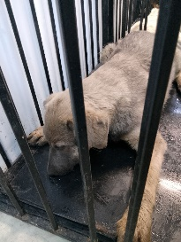 | 10.11.2025г. | Копейский ГО, Жданова 35Б | Собака,  кобель,  б\п | 6м | Рыже-дымчатый | Нет | Вес 15 кг; высота в холке 32 см | Нет | Удовлетворительное | Бирка №RU16833а175  Чип 643017471515392  Дело №507  Карточка учета № 3
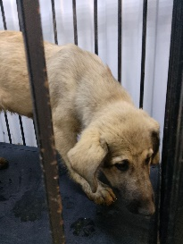 | 10.11.2025г. | Копейский ГО, Жданова 35Б | Собака,  кобель,  б\п | 6м | рыжий | Нет | Вес 15 кг; высота в холке 33 см | Нет | Удовлетворительное | Бирка №RU15299b156  Чип 643070872397734  Дело №507  Карточка учета № 4
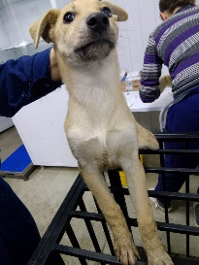 | 10.11.2025г. | Копейский ГО, Рассветная 12 | Собака,  сука,  б\п | 3м | Рыжий | Нет | Вес 7 кг; высота в холке 25 см | Нет | Удовлетворительное | Бирка №RU13b3911a7  Чип 643049251934587  Дело №507  Карточка учета № 5
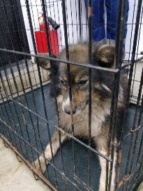 | 10.11.2025г. | Копейский ГО, Уральская 13 | Собака,  кобель,  б\п | 12л | Черно-песочный | Нет | Вес 21 кг; высота в холке 30 см | Нет | Удовлетворительное | Бирка №RU12762b789  Чип 643058219255036  Дело №507  Карточка учета № 6

